
ФПИиКТ

Отчет по
Лабораторной работе №1

Вариант №2204
( http://mylove.ru )

Ибадуллаев Алибаба Эльбрус оглы
Группа: P3215
Преподаватель: Покид Александр Владимирович

Санкт-Петербург
2022г.
UML Use case
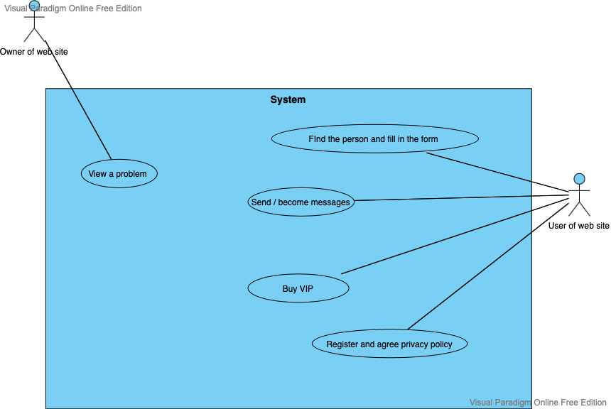
Software Requirements Specification

3. Specific Requirements (Спецификация требований)
[Данный раздел содержит описание всех требований к разрабатываемой системе. Данное описание будет использоваться как разработчиками при разработке системы, так и тестировщиками в процессе проверки её функционала.]

3.1 Functionality (Функциональные требования)
[Данный раздел содержит описание функциональных требований к системе.]

3.1.1 <UR01>
Система должна подбирать согласно указанным личным параметрам анкеты людей
Атрибуты требования
Приоритет - must have
Статус - одобренный
Трудоемкость - примерно 3 - 5 месяца требуется для разработки алгоритма подбора анкет согласно критериям, личным данным, характеристикам. Также скорее всего входит разработка алгоритма для подбора наиболее подходящих анкет (Метод Главных Компонент)
Стабильность - средняя
Целевая версия - первая версия выхода

<UR02
Система должна предоставить подписать заявление об конфиденциальности
Атрибуты требования
Приоритет - must have
Статус - одобренный
Трудоемкость - 1-2 неделя (Для разработки правил заявления + встраивание в API)
Стабильность - средняя
Целевая версия - первая версия выхода

<UR03>
Система должна предоставить приобретение платной подписки
Атрибуты требования
Приоритет - should have
Статус - одобренный
Трудоемкость - 2-3 недели может занять разработка данного модуля
Стабильность - средняя
Целевая версия - после первой версии выхода

<UR04>
Система должна предоставить возможность зарегистрироваться для незарегистрированных пользователей и подтвердить согласие с правилами конфиденциальности
Атрибуты требования
Приоритет - must have
Статус - одобренный
Трудоемкость - 2-3 недели совмещена с разработкой API
Стабильность - средняя
Целевая версия - первая версия выхода
<OR5>
Система должна предоставить клиентам возможность коммуникациями между пользователями этого веб-сервиса

<UR06>
Система должна предоставить туториал для использования функций данного сервиса. Среднее время на ознакомление с функционалом сайта - не более 2 минут
Атрибуты требования
Приоритет - should/could have
Статус - одобренный
Трудоемкость - 1-3 недели работы дизайнеров для формирования удобного и понятного туториала.
Стабильность - низкая/средняя
Целевая версия - после первой версии выхода

3.1.2
<OR01>
Система должна оповестить владельца сайта об предшествующих сбоях в работе
Атрибуты требования
Приоритет - must have
Статус - одобренный
Трудоемкость - 3 - 4 недели для встройки этого модуля в готовый сервис !(Объясни)
Стабильность - низкая
Целевая версия - первая версия выхода

3.2 Usability (Требования к удобству использования)
[Данный раздел содержит требования к удобству использования системы. Например, время обучения обычного и опытного пользователя, среднее время выполнения типовых задач и т.д.]

3.2.1 <NotFunctionalUsabilityRequirement01>
Система должна обеспечить удобный и понятный интерфейс для пользования людей даже старшего поколения.
Атрибуты требования
Приоритет - should/could have
Статус - одобренный
Трудоемкость - 2-3 месяца работы дизайнеров для формирования удобного интерфейса
Стабильность - низкая/средняя
Целевая версия - после первой версии выхода

<NFUR02>
Необходимо провести тестирование перед выпуском в продакшн на разных поколениях людей для ознакомления с веб сервисом.
Шкала показывающее время необходимое для ознакомления с сайтом для разных поколений людей.
Поколение людей, лет | Время для объяснения функционала
18 - 28 | < 1 минуты
29 - 38 | 1-2 минут
39 - 49 | 1.5 - 3 минут
50 - 60 | 1.5 - 3.5 минут
60 + | 1.5 - 4 минут

Среднее время на ознакомление с функционалом сайта - не более 5 минут
Будут созданы в конечной версии сайта 2 выбора для ознакомления с функционалом (один длительностию менее минуты для старшей категории людей, другой для старшего поколения(45+) ~ 3 минут).

Атрибуты требования
Приоритет - should/could have
Статус - одобренный
Трудоемкость - 2-3 месяца работы дизайнеров для формирования удоюного интерфейса с проверкой на аудитории из людей старшего поколения !(Объясни)
Стабильность - низкая/средняя
Целевая версия - после первой версии выхода

<NFUR03>
Система должна предоставить туториал для использования функций данного сервиса. Среднее время на ознакомление с функционалом сайта - не более 3 минут
Атрибуты требования
Приоритет - should/could have
Статус - одобренный
Трудоемкость - 2-3 месяца работы дизайнеров для формирования удоюного интерфейса с проверкой на аудитории из людей старшего поколения !(Объясни)
Стабильность - низкая/средняя
Целевая версия - после первой версии выхода

3.3 Reliability (Требования к надежности)
[Данный раздел содержит требования к надежности системы. Например, её доступность (в %), среднее время между возникновением ошибок, среднее время восстановления работоспособности, точность, количество найденных критических ошибок и т.д.]

3.3.1 <NFRR01>
Система должна 99% времени работать без сбоев, а если таковые имеются или могут возникнуть, то вовремя (зависит от того с чем мы имеем дело, допустим для оповещения о переполнении баз данных необходимо предупредить, до наступления этого события, так как оно критически может повлиять на отзывы пользователей и в дальнейшем сказаться на их пользовании данным сервисом) предупредить об этом. (Ситуации расписать в шкале подробнее, оповещение прийдет при критических ситуациях )
Шкала оповещения
Риск сбоя системы, % | Пример потенциального сбоя
0 - 20 | Заполнение базы данных на 50%  Повышение нагруженности веб сервиса на 5 - 10 %
21 - 40 | Заполнение базы данных на 70%  Повышение нагруженности веб сервиса на 5 - 10 %  Повышение температуры серверного оборудования на 10 *С
41 - 60 | Заполнение базы данных на 80%  Повышение нагруженности веб сервиса на 10 - 15 %  Повышение температуры серверного оборудования на 20 *С
> 60 | Заполнение базы данных на 95%  Повышение нагруженности веб сервиса на >20 %  Повышение температуры серверного оборудования на >35 *С  В работе сервера происходят постоянные сбои (> 10 за день)
Согласно данной шкале, владелец данного сервиса сможет отслеживать работу возможные сбои своей системы
Атрибуты требования
Приоритет - must have
Статус - одобренный
Трудоемкость - работа совмещена с работой создания алгоритма для сайта и с разработкой самого сайта, поэтому соизмерима с работой сказанных (3-5 месяцев)!(Объясни)
Стабильность - средняя
Целевая версия - желательно в первой версии выхода

3.4 Performance (Требования к производительности)
[Данный раздел содержит требования к производительности системы. Например, время ответа (максимальное и среднее), максимальное количество обрабатываемых транзакций в секунду, максимальное количество одновременно работающих пользователей, использование ресурсов (память, дисковое пространство) и т.д.]

3.4.1
<NFPR01>
Система должна откликаться на события в первые моменты пользованием сайта не так уж и заметно, однако при дальнейшем использовании это начинает надоедать. Следовательно -> Загрузка страниц - не более 0.5 секунды, среднее - 0.2 сек.

<NFPR02>
Система должна выдерживать большую нагрузку. Нагрузка ~ Максимальное количество обрабатываемых транзакций (в секунду) пропорционально количеству пользователей в сети. Коэффициент пропорциональности не менее 4-5.
Примерно 400 тыс. зарегистрированных пользователей имеются из них 40 тыс. находятся в ежедневной активности.

Под базы данных - не менее 10тб.
Атрибуты требования
Приоритет - should
Статус - одобренный
Трудоемкость - 1-2 месяца работы тестировщиков и программистов для формирования быстрого программного интерфейса !(Объясни)
Стабильность - низкая
Целевая версия - после первой версии выхода

3.5 Design Constraints (Ограничения разработки)
[Данный раздел содержит все требования к процессу разработки. Например, используемый язык программирования, требования к процессу разработки (методологии), выбранные инструменты разработки, использование сторонних библиотек и т.д.]

3.5.1 <NFDR01>
Система рарабатывается согласно методологии agile (гибкой методолгоии). Используется JavaEE с Angular2+. Используется Docker, kubernetes. Сервер запускаетя на wildfly. Используется Primefaces как сторонняя библиотека для разработки интерфейса приложения

3.6 Interfaces (Интерфейсы)

3.6.1 User Interfaces (Пользовательские интерфейсы)
Используется Primefaces как сторонняя библиотека для разработки пользовательского интерфейса приложения. В целом он должен быть понятным для широкой (18 - 60+) аудитории людей

3.6.2 Hardware Interfaces (Аппаратные интерфейсы)
-

3.6.3 Software Interfaces (Программные интерфейсы)

Модуль платежей встраивается в API

Модуль регистрации при помощи соц. сетей также встраивается в API

3.6.4 Communications Interfaces (Сетевые интерфейсы)

